Na osnovu člana 63. stav 3. Zakona o javnim nabavkama ("Službeni glasnik RS" broj 124/12, 14/15 i 68/2015), na zahtev za pojašnjenje konkursne dokumentacije od strane zainteresovanog lica u postupku javne nabavke potrošnog materijala za invazivnu kardiologiju, javna nabavka broj 07/17-O, daje se

ODGOVOR NA POSTAVLJENA PITANJA

PITANJE:
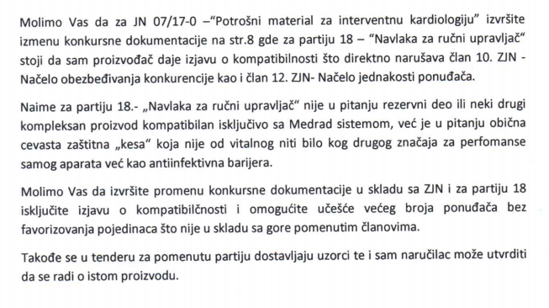

ODGOVOR:

Komisija za javne nabavke je prihvatila sugestiju zainteresovanog lica i izmenila konkursnu dokumentaciju za predmetnu javnu nabavku.

21.04. 2017. godine
KOMISIJA ZA JAVNE NABAVKE

